04. Februar 2015
Ansprechpartner Wirtschaftspresse
Dr. Edda Schulze
Konzernpresse
Telefon +49 201 177-2225
Telefax +49 201 177-3030
edda.schulze@evonik.com
Ansprechpartner Fachpresse
Dr. Karin Aßmann
Innovation Networks & Communication
Telefon +49 6181 59-12230
Telefax +49 6181 59-712230
karin.assmann@evonik.com

Evonik Industries AG
Rellinghauser Straße 1-11
45128 Essen
Telefon +49 201 177-01
Telefax +49 201 177-3475
www.evonik.de

Aufsichtsrat
Dr. Werner Müller, Vorsitzender
Vorstand
Dr. Klaus Engel, Vorsitzender
Christian Kullmann
Thomas Wessel
Patrik Wohlhauser
Ute Wolf

Sitz der Gesellschaft ist Essen
Registergericht
Amtsgericht Essen
Handelsregister B 19474
UST-IdNr. DE 811160003

Industrielle Chromatografie und Umkehrosmose optimieren Fermentationsprozess für Aminosäuren

- Umweltschonendere Herstellung von Aminosäuren bei Evonik
- Effizientere Aufarbeitung der Fermentationsbrühe
- Verbessertes Verfahren wird bei Evonik Fermas in der Slowakei erfolgreich betrieben

Mit Kreativität und unkonventionellen Ideen ist es Forschern und Technikern von Evonik gelungen, die biotechnologische Herstellung von Aminosäuren durch Fermentation entscheidend zu verbessern. Sie kombinierten die Trennverfahren Chromatografie und Umkehrosmose sowie die Einführung von Online- Analytik mittels Spektroskopie – alles Methoden, die eher in anderen Industriesektoren verwendet werden - in einem biotechnologischen Prozess. Ihnen gelang damit etwas, was Experten bis dato für kaum möglich hielten. Das Ziel der Forscher: Eine möglichst optimale Abtrennung der gewünschten Aminosäure aus einer Fermentationsbrühe.

Dr. Ulrich Küsthardt, Chief Innovation Officer bei Evonik: „Vor der Innovation stehen eine gute Idee und die Fähigkeit zu neuem Denken. Damit aus der Idee eine Innovation wird, brauchen unsere Wissenschaftler Eigeninitiative und Durchsetzungskraft. Die Innovation, mit der es gelungen ist, die Aminosäureausbeute zu erhöhen, ist so erfolgreich, dass wir sie mit unserem internen Innovationspreis ausgezeichnet haben.“

Bei der fermentativen Herstellung von Aminosäuren nutzt Evonik die Fähigkeit von Mikroorganismen, in einem Kessel bei moderaten Bedingungen komplexe Moleküle wie bestimmte Aminosäuren zu produzieren. Entscheidend für die Produktqualität und -ausbeute ist auch der nachgelagerte Reinigungs- und Aufarbeitungsprozess. Die spezielle Herausforderung bei den Aufarbeitungsprozessen besteht darin, dass die Zusammensetzung der Fermentationsbrühe stark schwankt. Viele bewährte Trennverfahren sind dadurch überfordert und arbeiten nicht an ihrem Optimum.

Die geschickte Verknüpfung der drei Methoden brachte den gewünschten Erfolg: Ein kontinuierliches Chromatografieverfahren, das die Aminosäure aus der Fermentationsbrühe hoch selektiv abtrennt, steigert die Produktausbeute; ein Umkehrosmose-Verfahren entfernt Wasser aus der Brühe und erhöht in Kombination mit dem Chromatografieverfahren die Effizienz des Gesamtprozesses deutlich; durch Überwachung des Prozesses mittels Nah-Infrarot-Spektroskopie lässt sich der Prozess im optimalen Bereich fahren.

Die erweiterte Aufbereitung betreibt Evonik seit zwei Jahren erfolgreich bei Fermas in der Slowakei. Sie hat zu signifikanten Verbesserungen bei Produktausbeute, Produktivität, Produktionskosten und Umweltbilanz geführt. Die neuen Erkenntnisse wurden inzwischen auch auf andere Fermentationsprozesse übertragen. Nun gehen die Prozessexperten noch einen Schritt weiter: In einer aktuellen Studie untersuchen sie, wie der thermische Energieeinsatz bei der Produktion von Aminosäuren weiter radikal reduziert werden kann – unter Nutzung der gewonnenen Erkenntnisse.

Evonik ist das weltweit einzige Unternehmen, das die wichtigsten vier essenziellen Aminosäuren für die moderne Tierernährung produziert und vermarktet: MetAMINO®(DL-Methionin), Biolys®(L-Lysin), ThreAMINO® (L-Threonin) und TrypAMINO® (L-Tryptophan). Die reinen L-Aminosäuren werden biotechnologisch hergestellt. Evonik liefert innovative Services und Produkte in mehr als 100 Länder. Damit leistet Evonik einen wertvollen Beitrag zur Wirtschaftlichkeit seiner Kunden und trägt gleichzeitig zu einer gesunden, umweltfreundlichen und nachhaltigen Tierernährung bei.
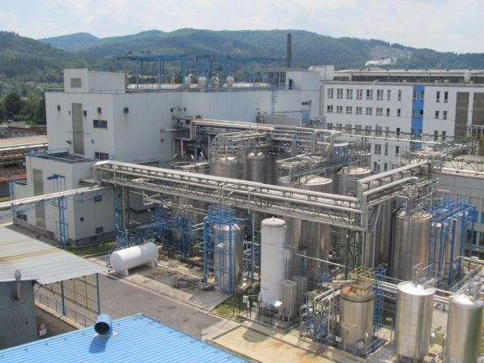

Bild: Evonik betreibt die erweiterte Aufbereitung seit zwei Jahren erfolgreich bei Fermas in der Slowakei (Foto: Evonik Industries AG)

Informationen zum Konzern
Evonik, der kreative Industriekonzern aus Deutschland, ist eines der weltweit führenden Unternehmen der Spezialchemie. Profitables Wachstum und eine nachhaltige Steigerung des Unternehmenswertes stehen im Mittelpunkt der Unternehmensstrategie. Die Aktivitäten des Konzerns sind auf die wichtigen Megatrends Gesundheit, Ernährung, Ressourceneffizienz sowie Globalisierung konzentriert. Evonik profitiert besonders von seiner Innovationskraft und seinen integrierten Technologieplattformen.

Evonik ist in mehr als 100 Ländern der Welt aktiv. Über 33.500 Mitarbeiter erwirtschafteten im Geschäftsjahr 2013 einen Umsatz von rund 12,7 Milliarden € und ein operatives Ergebnis (bereinigtes EBITDA) von rund 2,0 Milliarden €.

Rechtlicher Hinweis
Soweit wir in dieser Pressemitteilung Prognosen oder Erwartungen äußern oder unsere Aussagen die Zukunft betreffen, können diese Prognosen oder Erwartungen der Aussagen mit bekannten oder unbekannten Risiken und Ungewissheit verbunden sein. Die tatsächlichen Ergebnisse oder Entwicklungen können je nach Veränderung der Rahmenbedingungen abweichen. Weder Evonik Industries AG noch mit ihr verbundene Unternehmen übernehmen eine Verpflichtung, in dieser Mitteilung enthaltene Prognosen, Erwartungen oder Aussagen zu aktualisieren.

